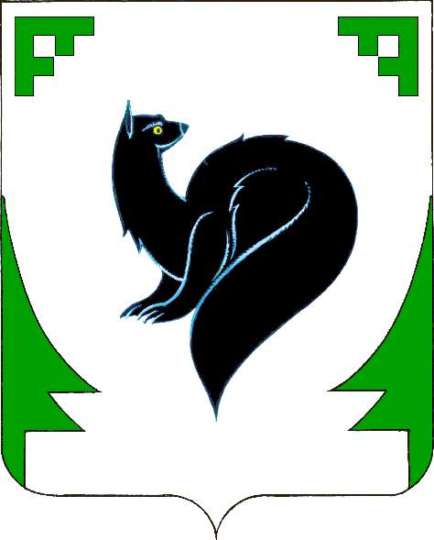
ХАНТЫ – МАНСИЙСКИЙ АВТОНОМНЫЙ ОКРУГ - ЮГРА
ХАНТЫ – МАНСИЙСКИЙ АВТОНОМНЫЙ ОКРУГ - ЮГРА
ТЮМЕНСКАЯ ОБЛАСТЬ
ПРЕДСТАВИТЕЛЬНЫЙ ОРГАН МУНИЦИПАЛЬНОГО ОБРАЗОВАНИЯ
ДУМА ГОРОДА МЕГИОНА

ПОСТАНОВЛЕНИЕ

30 ноября 2011 года № 28

ТЮМЕНСКАЯ ОБЛАСТЬ
________________ 2011 года №______

О созыве внеочередного
заседания Думы города Мегиона
пятого созыва

На основании письма главы города Мегиона от 28.11.2011 №МИ-1844, руководствуясь статьей 12 Регламента Думы города Мегиона, утвержденного решением Думы города Мегиона от 28.09.2005 года № 55 (с изменениями):

1. Провести внеочередное заседание Думы города Мегиона пятого созыва 10 декабря 2011 года. Начало заседания в 11.00. Место проведения – зал заседаний администрации города Мегиона.
2. Провести заседание постоянной депутатской комиссии по бюджету, налогам и финансам – 1 декабря 2011 года в 14.00. Место проведения – зал заседаний администрации города Мегиона.
3. Включить в проект повестки дня внеочередного заседания Думы города Мегиона следующие вопросы:
1) о внесении изменений в решение Думы города Мегиона от 07.12.2010 №100 «О бюджете городского округа город Мегион на 2011 год и плановый период 2012 и 2013 годов» (с изменениями);
- о бюджете городского округа город Мегион на 2012 год и плановый период 2013 и 2014 годов.

4. В качестве докладчиков на внеочередное заседание Думы города Мегиона должны быть назначены заместители главы города Мегиона, руководители департаментов и управлений администрации города Мегиона.

Председатель Думы города Мегиона В.И.Бойко

